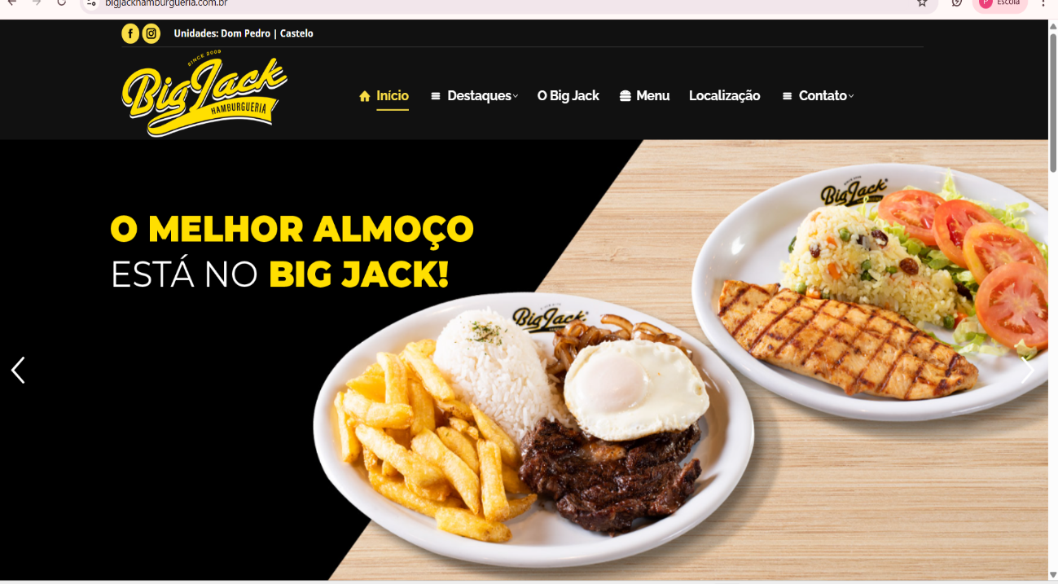

Gostamos de como foi divido o “menu” na parte superior e a logo ao canto esquerdo.

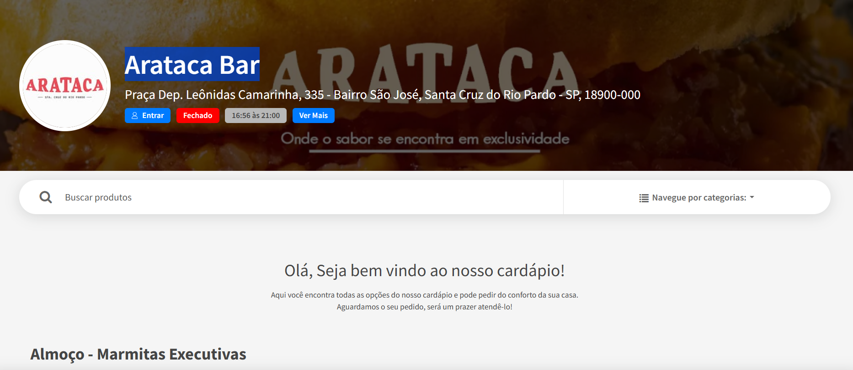
Achamos legal a forma como as informações foram dispostas organizadas em: nome do site, localização, login, horário de funcionamento

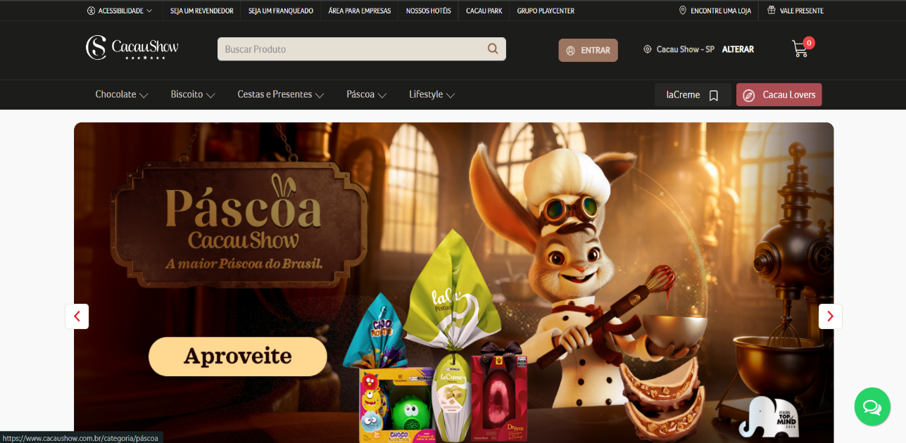
A imagem ao canto e o menu de busca chamou nossa atenção.

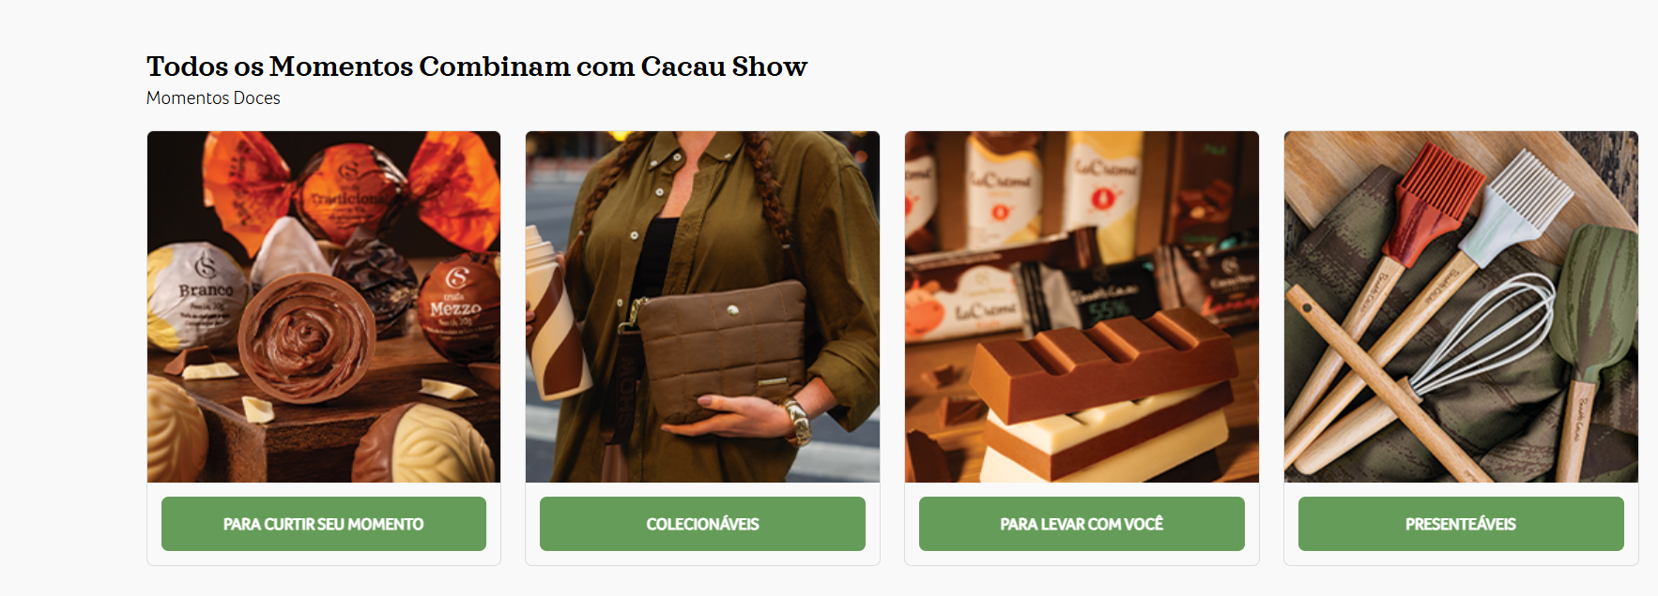

Gostamos de como as principais seções foram apresentadas ao cliente

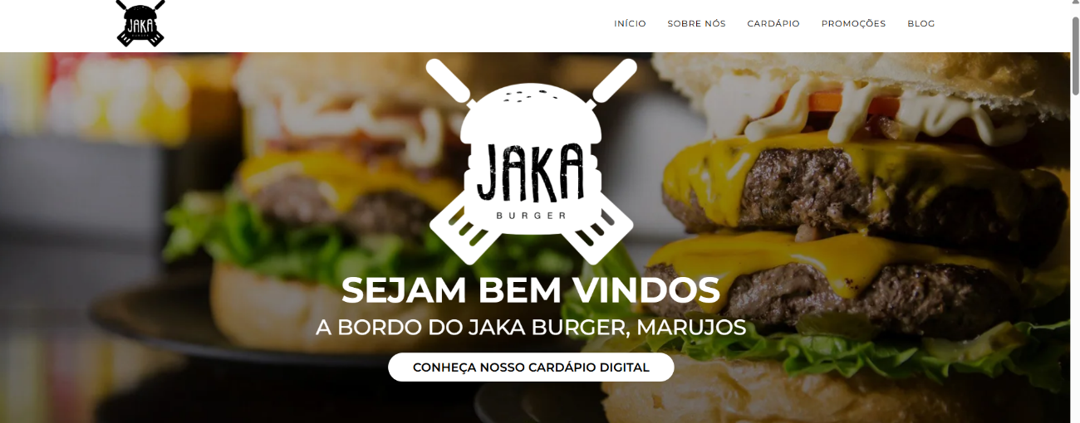
A divulgação dos produtos já no momento inicial é bem legal, a logo disposta no meio da página chamou a atenção

